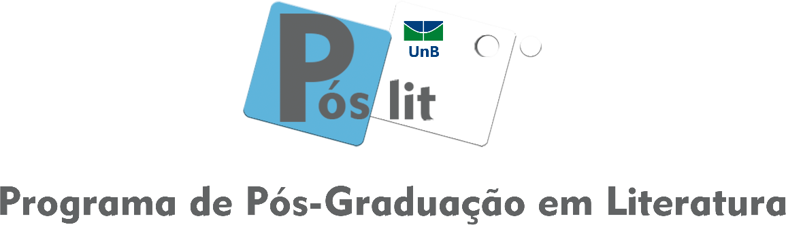

**CHAMADA PÚBLICA 03/2021**

**LISTA DE PRIORIDADES**

**ATRIBUIÇÃO DE BOLSAS**

A Comissão de bolsas do Programa de Pós-Graduação em Literatura, no uso de suas atribuições legais, torna público e estabelece a retificação o Edital Nº03/2021, nos itens a seguir descritos, mantendo inalterados os demais itens do edital.

Cronograma das incrições e avaliação

Onde se lê:

# Cronograma de inscrições e avaliação:

|  |  |  |
| --- | --- | --- |
| **ETAPA** | **DATAS** | **RESPONSÁVEL** |
| Inscrição dos(as) candidatos(as) | 17/08/21 a 22/08/21 | Candidato(a) |
| Análise da documentação | 23/08/21 a 24/08/21 | Comissão |
| Resultado provisório | 25/08/2021 | PPG |
| Recurso do resultado provisório do processo seletivo | 26/08/2021 | Candidato(a) |
| Divulgação do resultado final | 30/08/2021 | PPG |

# Leia-se:

|  |  |  |
| --- | --- | --- |
| **ETAPA** | **DATAS** | **RESPONSÁVEL** |
| Inscrição dos(as) candidatos(as) | 26/08/21 a 02/09/21 | Candidato(a) |
| Análise da documentação | 03/09/21 a 06/09/21 | Comissão |
| Resultado provisório | 08/09/2021 | PPG |
| Recurso do resultado provisório do processo seletivo | 09/09/2021 | Candidato(a) |
| Divulgação do resultado final | 13/09/2021 | PPG |



Profa. Dra. Maria da Glória Magalhães dos Reis

Coordenador do Programa de Pós-Graduação em Literatura

Dep. de Teoria Literária e Literaturas Universidade de Brasília

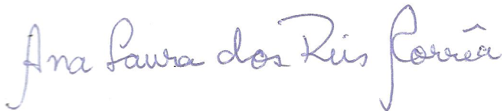

Profa. Dra. Ana Laura dos Reis Corrêa

Presidente da Comissão de Bolsas

Programa de Pós-Graduação em Literatura

Dep. de Teoria Literária e Literaturas Universidade de Brasília